Họ và tên: Nguyễn Quang Minh
Lớp: 11THMT
MSSV: 1150080105
Lab 1: Bắt gói tin Telnet – SSH
Link youtobe: https://youtu.be/Mnwx3P9rs7s?si=cYhpxVSB1zzXT7Kr
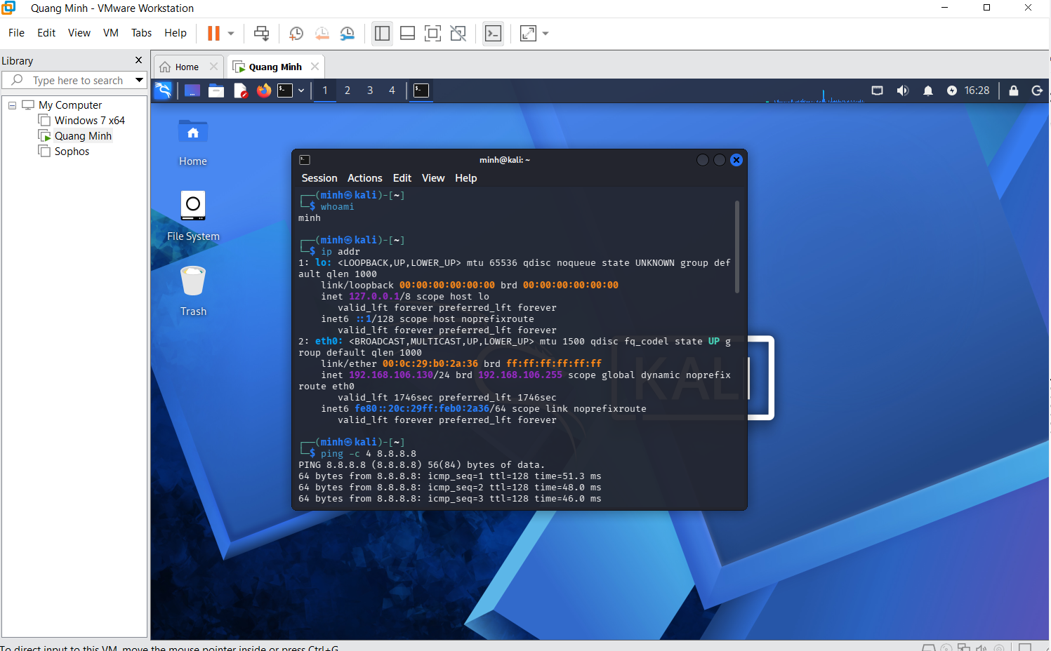
Hình 1. Kiểm tra thông tin máy Kali Server và kết nối mạng
Máy Kali được sử dụng trong môi trường thực hành với tài khoản minh. Qua lệnh ip addr, máy có địa chỉ IP 192.168.106.130 trên interface eth0. Kết quả ping 8.8.8.8 cho thấy máy đã kết nối mạng thành công.
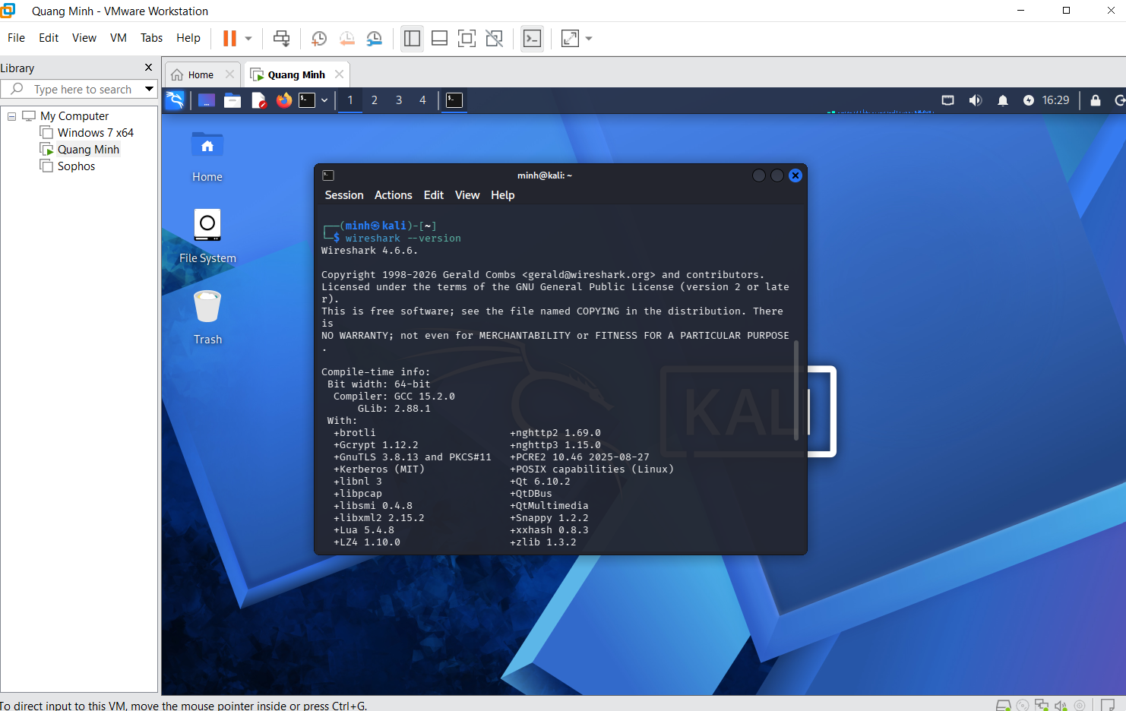
Hình 2. Kiểm tra cài đặt Wireshark trên máy Kali
Sử dụng lệnh wireshark --version để kiểm tra công cụ bắt gói. Kết quả cho thấy Wireshark phiên bản 4.6.6 đã được cài đặt và sẵn sàng sử dụng.
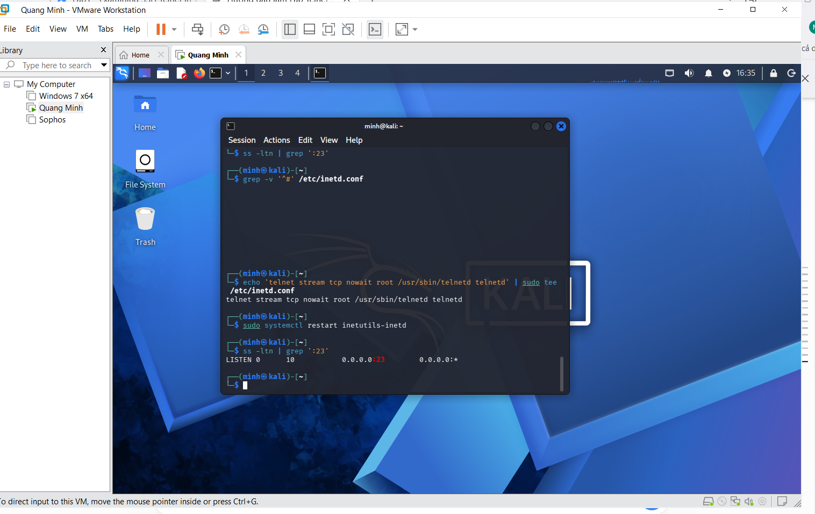
Hình 3. Cấu hình và kiểm tra dịch vụ Telnet Server trên Kali
Sau khi cài đặt và cấu hình dịch vụ Telnet, sử dụng lệnh ss -ltn | grep ':23' để kiểm tra. Kết quả cho thấy TCP port 23 đang ở trạng thái LISTEN, chứng tỏ Telnet Server đã sẵn sàng nhận kết nối từ Client.
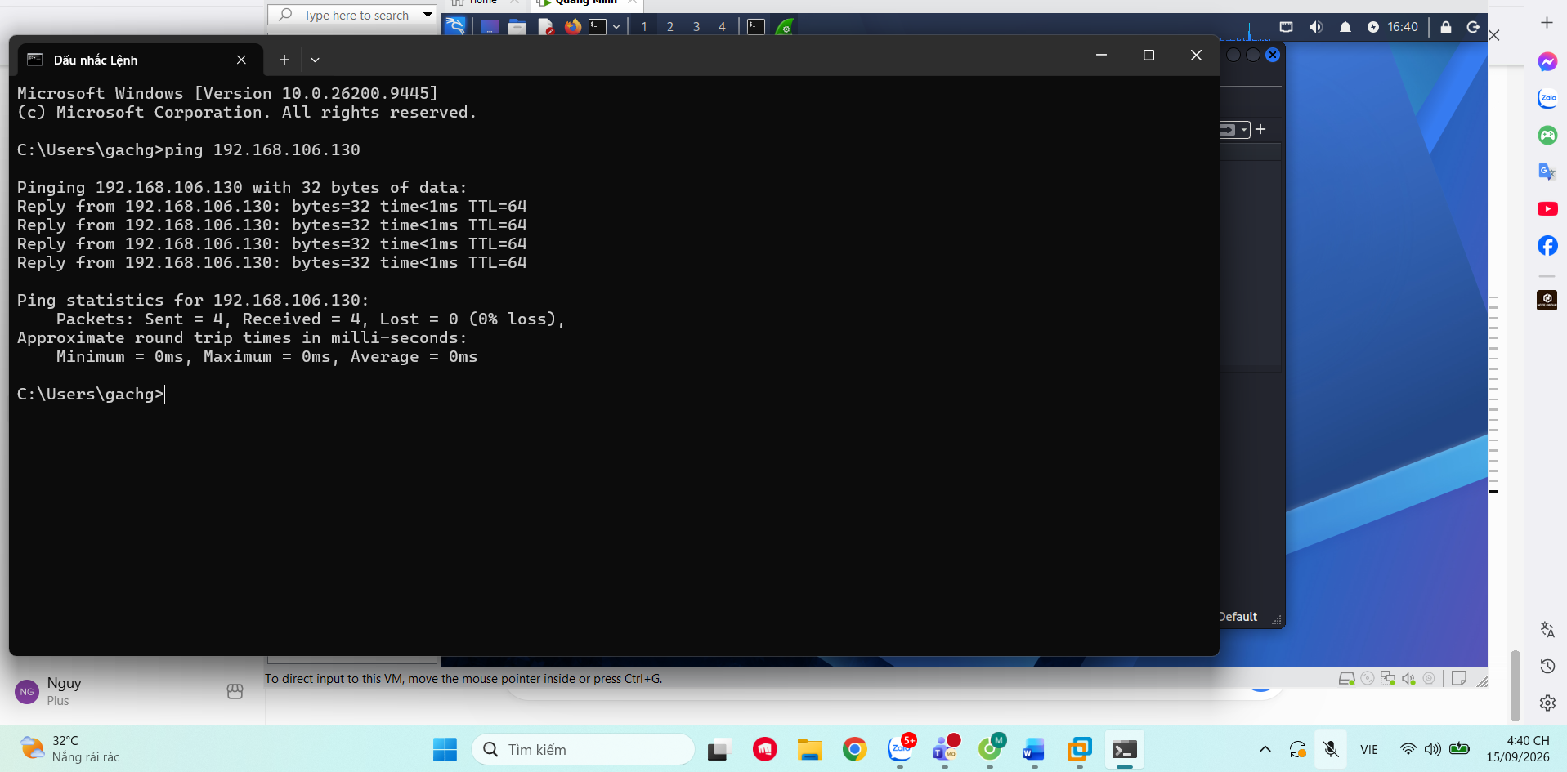
Hình 4. Kiểm tra kết nối từ máy Client Windows đến máy Kali Server.
Máy Client Windows thực hiện ping đến địa chỉ IP 192.168.106.130 của Kali Server. Kết quả nhận đủ 4/4 gói tin, tỷ lệ mất gói 0%, chứng tỏ hai máy có thể kết nối với nhau trong môi trường mạng thực hành
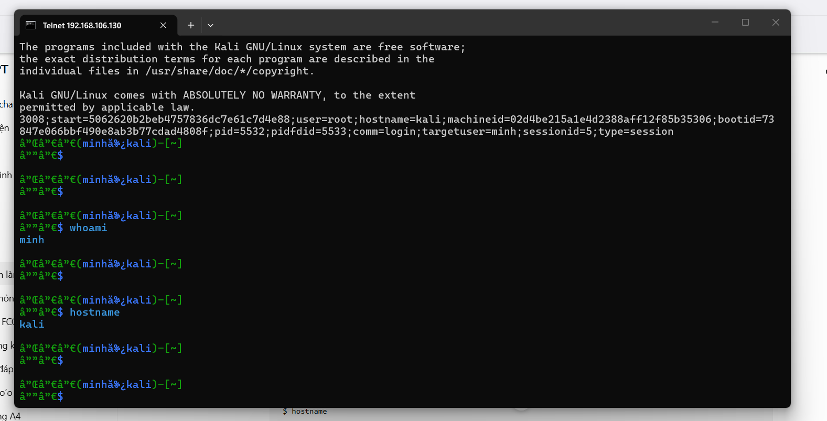
Hình5: Kiểm tra tài khoản và tên máy sau khi kết nối Telnet từ Windows đến Kali Linux.
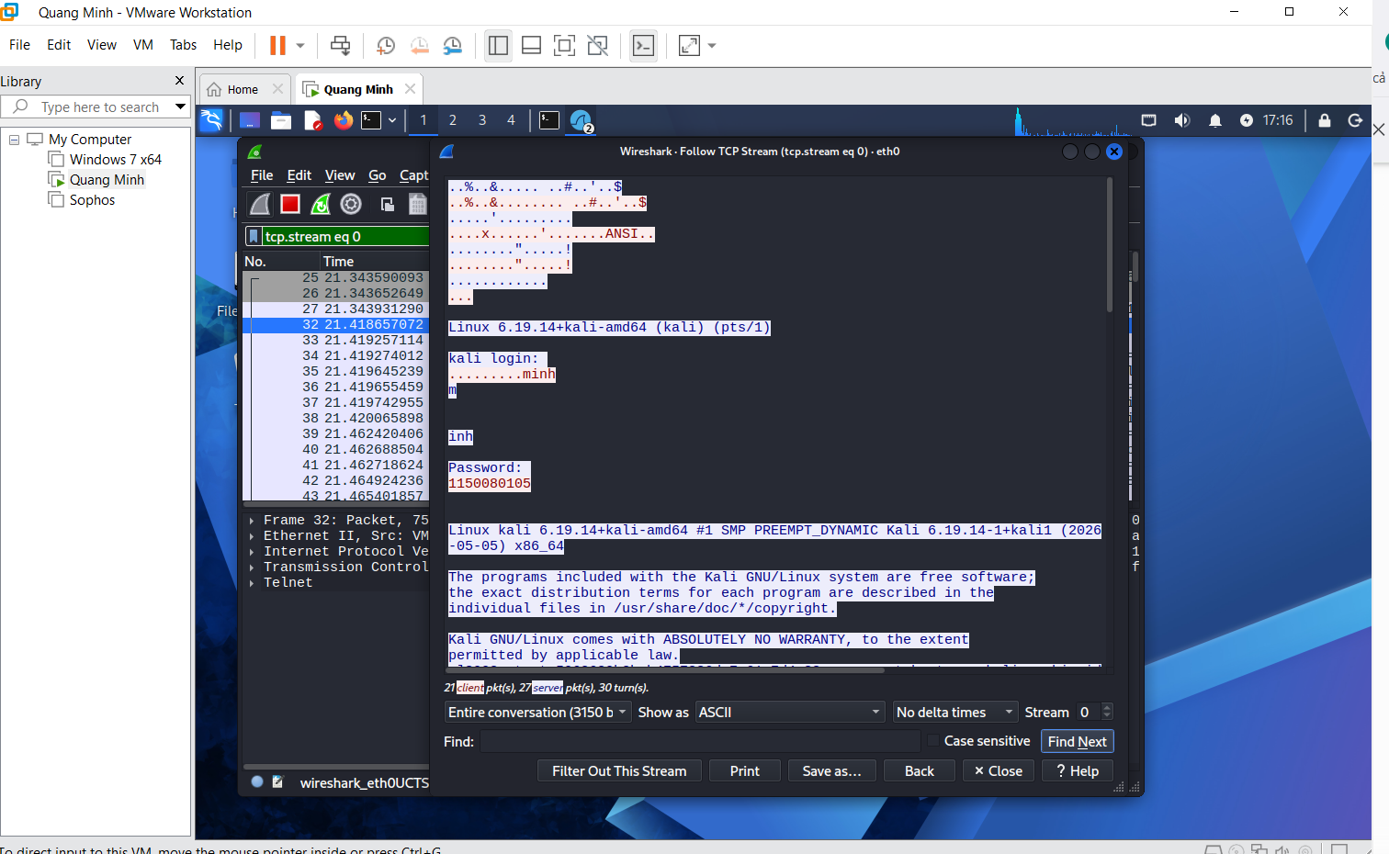
Hình6: Phân tích luồng TCP của phiên Telnet bằng Wireshark. Kết quả cho thấy thông tin đăng nhập và dữ liệu trao đổi có thể được quan sát dưới dạng không mã hóa.
Sử dụng Wireshark bắt và phân tích lưu lượng Telnet trên cổng TCP 23. Chức năng Follow TCP Stream cho thấy nội dung phiên Telnet có thể được quan sát dưới dạng rõ, bao gồm thông tin đăng nhập và dữ liệu trao đổi. Qua đó cho thấy Telnet không mã hóa dữ liệu truyền trên mạng và tiềm ẩn nguy cơ lộ thông tin khi bị bắt gói.

